Plans de gestion des sites LIFE Elia

UG:UM209 - Circuit: 70.333: pylône 120 au 126
Nom complet de l'UG: VILLEROUX/HERBAIMONT/FORRIERES SNCB/ON 70KV LI

Action LIFE: Fauche : 6 polygone(s) (0.89 ha)
Autres actions LIFE sous cette/ces portée(s): Prairie fleurie; Lisière; Tourbière; Verger; Mare

Commune(s): Tenneville

Triage(s) DNF concerné(s): La Converserie (HERMAN Sébastien - GSM: 0473/94.61.67)

Cantomment(s) DNF concerné(s):NASSOGNE (084/37.43.10)
Info actualisées sur Le portail environnement de Wallonie

Gestionnaire (+ Propriétaire):
ID | Gestionnaire | Propriétaires
SP_620 | Elia | Region Wallonne (Mrw/Dgrne)
SP_635 c | Elia | Region Wallonne (Mrw/Dgrne)
SP_621 | Elia | Region Wallonne (Mrw/Dgrne)
SP_622 | Elia | Region Wallonne (Mrw/Dgrne)
SP_619 | Chasses Royales/DNF Nassogne | Region Wallonne (Mrw/Dgrne)
SP_664 | Chasses Royales/DNF Nassogne | Region Wallonne (Mrw/Dgrne)
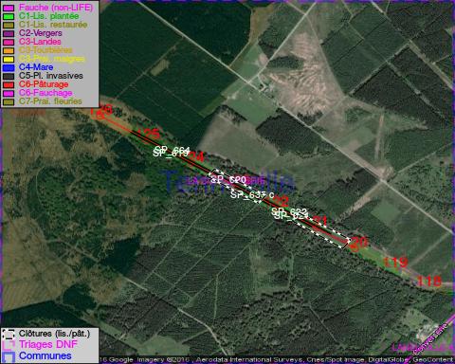

GESTION:

Objectif à long terme :

Pas d'objectif écologique mais conserver l'habitat herbeux.

Détail par portée
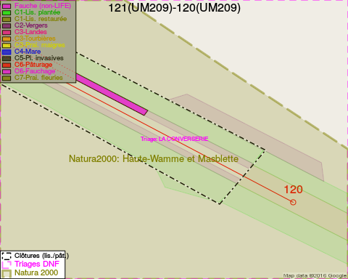
Adresse propriétaire:
- [SP_620] Region Wallonne (Mrw/Dgrne): Av Prince De Liege 19 Namur
- [SP_635 c] Region Wallonne (Mrw/Dgrne): Av Prince De Liege 19 Namur
- [SP_621] Region Wallonne (Mrw/Dgrne): Av Prince De Liege 19 Namur
- [SP_622] Region Wallonne (Mrw/Dgrne): Av Prince De Liege 19 Namur
- [SP_619] Region Wallonne (Mrw/Dgrne): Av Prince De Liege 19 Namur
- [SP_664] Region Wallonne (Mrw/Dgrne): Av Prince De Liege 19 Namur
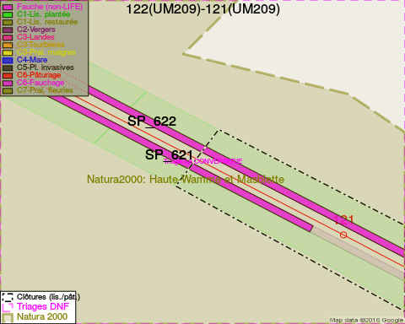
Adresse propriétaire:
- [SP_620] Region Wallonne (Mrw/Dgrne): Av Prince De Liege 19 Namur
- [SP_635 c] Region Wallonne (Mrw/Dgrne): Av Prince De Liege 19 Namur
- [SP_621] Region Wallonne (Mrw/Dgrne): Av Prince De Liege 19 Namur
- [SP_622] Region Wallonne (Mrw/Dgrne): Av Prince De Liege 19 Namur
- [SP_619] Region Wallonne (Mrw/Dgrne): Av Prince De Liege 19 Namur
- [SP_664] Region Wallonne (Mrw/Dgrne): Av Prince De Liege 19 Namur
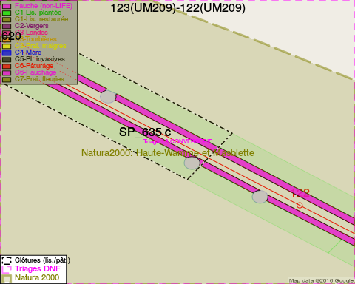
Adresse propriétaire:
- [SP_620] Region Wallonne (Mrw/Dgrne): Av Prince De Liege 19 Namur
- [SP_635 c] Region Wallonne (Mrw/Dgrne): Av Prince De Liege 19 Namur
- [SP_621] Region Wallonne (Mrw/Dgrne): Av Prince De Liege 19 Namur
- [SP_622] Region Wallonne (Mrw/Dgrne): Av Prince De Liege 19 Namur
- [SP_619] Region Wallonne (Mrw/Dgrne): Av Prince De Liege 19 Namur
- [SP_664] Region Wallonne (Mrw/Dgrne): Av Prince De Liege 19 Namur
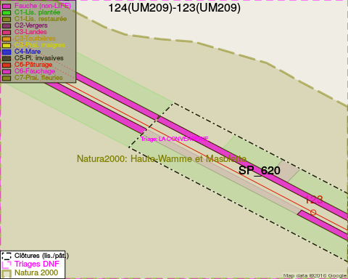
Adresse propriétaire:
- [SP_620] Region Wallonne (Mrw/Dgrne): Av Prince De Liege 19 Namur
- [SP_635 c] Region Wallonne (Mrw/Dgrne): Av Prince De Liege 19 Namur
- [SP_621] Region Wallonne (Mrw/Dgrne): Av Prince De Liege 19 Namur
- [SP_622] Region Wallonne (Mrw/Dgrne): Av Prince De Liege 19 Namur
- [SP_619] Region Wallonne (Mrw/Dgrne): Av Prince De Liege 19 Namur
- [SP_664] Region Wallonne (Mrw/Dgrne): Av Prince De Liege 19 Namur
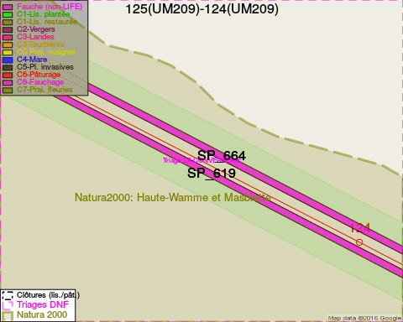
Adresse propriétaire:
- [SP_620] Region Wallonne (Mrw/Dgrne): Av Prince De Liege 19 Namur
- [SP_635 c] Region Wallonne (Mrw/Dgrne): Av Prince De Liege 19 Namur
- [SP_621] Region Wallonne (Mrw/Dgrne): Av Prince De Liege 19 Namur
- [SP_622] Region Wallonne (Mrw/Dgrne): Av Prince De Liege 19 Namur
- [SP_619] Region Wallonne (Mrw/Dgrne): Av Prince De Liege 19 Namur
- [SP_664] Region Wallonne (Mrw/Dgrne): Av Prince De Liege 19 Namur
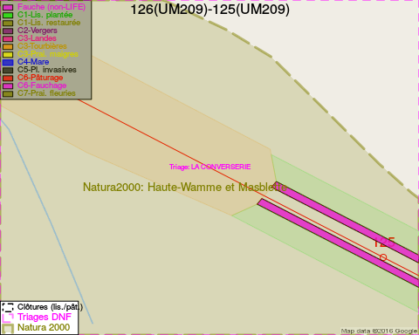
Adresse propriétaire:
- [SP_620] Region Wallonne (Mrw/Dgrne): Av Prince De Liege 19 Namur
- [SP_635 c] Region Wallonne (Mrw/Dgrne): Av Prince De Liege 19 Namur
- [SP_621] Region Wallonne (Mrw/Dgrne): Av Prince De Liege 19 Namur
- [SP_622] Region Wallonne (Mrw/Dgrne): Av Prince De Liege 19 Namur
- [SP_619] Region Wallonne (Mrw/Dgrne): Av Prince De Liege 19 Namur
- [SP_664] Region Wallonne (Mrw/Dgrne): Av Prince De Liege 19 Namur

Document réalisé le 02/12/2016

